Урок по теме: «Сложные эфиры. Esters» (базовый уровень 10 класс).
Цель урока:
Предметная УУД: усвоение учащимися понятия «Сложные эфиры»; их значение, получение, свойства. Делать выводы и умозаключения из наблюдений, изученных химических закономерностей, моделирование молекул «сложные эфиры».
Метапредметные УУД: применение основных методов познания (системно – информационный анализ, моделирование), анализ и синтез, сравнение, обобщение, выявление причинно – следственных связей; обучение в условиях двуязычной среды общения.
Личностные УУД: целеустремленность, самоконтроль, самооценка, мотивация учения, умение управлять своей познавательной деятельностью.
План урока: I. Организационный момент
II. Актуализация знаний
III. Объяснение нового материала
Тип урока: урок изучения нового материала
Основные понятия урока: сложный эфир, реакция этерификации
Ход урока:
Этапы урока | Действия учителя | Действия обучающихся
Организационный момент | Приветствие классу на русском и на английском языках (1’)
Актуализация знаний  Актуализация знаний по английскому языку  Основная часть урока:  Закрепление  Работа в группе  Итог: | Объясняет, как обучающиеся могут выполнить лабораторную работу «Знакомство с запахом вещества» (3’)  Какие запахи вы почувствовали?  На доске прописаны 4 формулы:  - C₂H₅OH  - CH₃ – C ^{⸗O}_{ˎOH}  - C₂H₄ - C^{⸗O}_{ˎOH}  - CH₃ – C ^{⸗O}_{ˎO –} C₂H₅  - назовите известные вам вещества?  - Чем отличаются, чем схожи?  - Формула №4 что нам напоминает?  - как вы думаете о чем пойдет речь на уроке?  - какие ассоциации у вас возникают когда вы слышите словосочетание «Сложные эфиры»  - Какое слово в названии темы ключевое?  - Зачем нам нужно знать о сложных эфирах? На этот же вопрос ответим в конце урока.  Прохождение новой лексики на тему «Еsters»  Лексика:  - Сложный эфир – ester  - Кислота – acid  - Спирт – alcohol  - Жидкость – liquid  - Цвет – color  - Реагировать – to react  - Нагревать – to heat  - расставлять коэффициенты в уравнении – to balance an equation  - 9. Фруктовые запахи – fruit smell  - 10. Цветочные запахи – flower smell  - 11. Фиалка – violet  - 12. Ананас – pineapple  - 13. Вещество – substance  - 14. Молярная масса – molar mass  Применение сложных эфиров и их нахождение в природе.  Эссенция (лат. Essentia сущность) - концентрированный раствор какого либо вещества, который перед употреблением разбавляется. Например: уксусная эссенция - 70% уксус, который разбавляют до 5-9% пищевого уксуса.  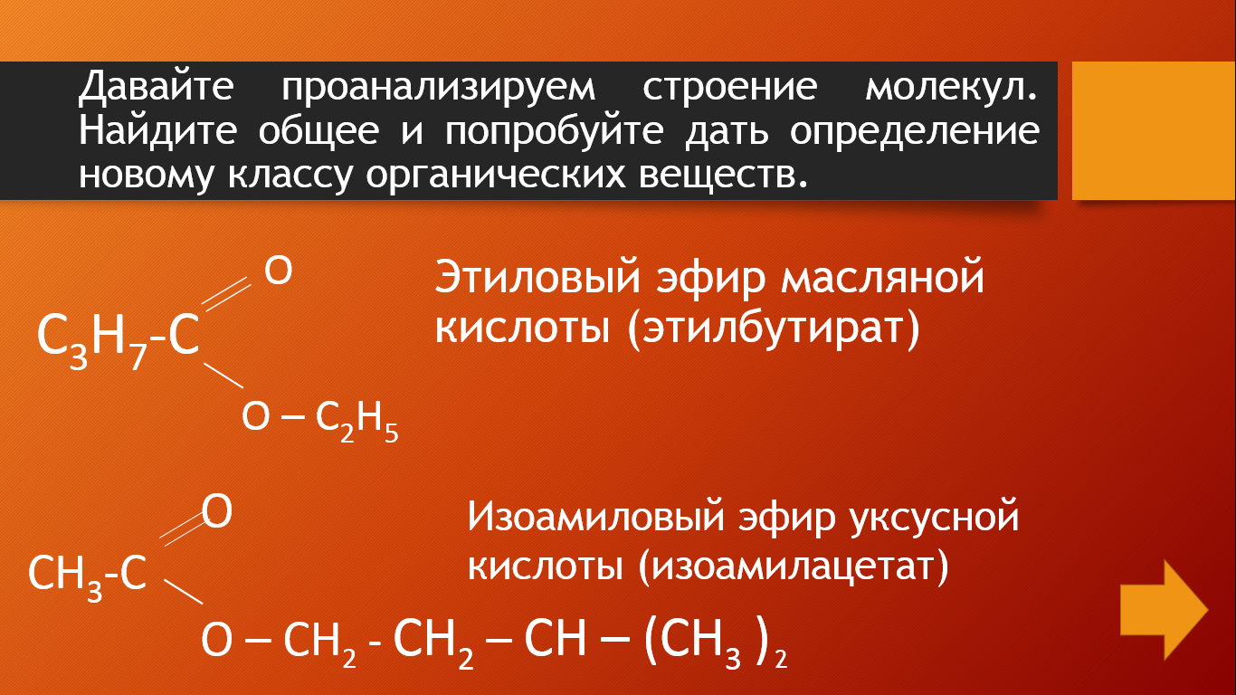  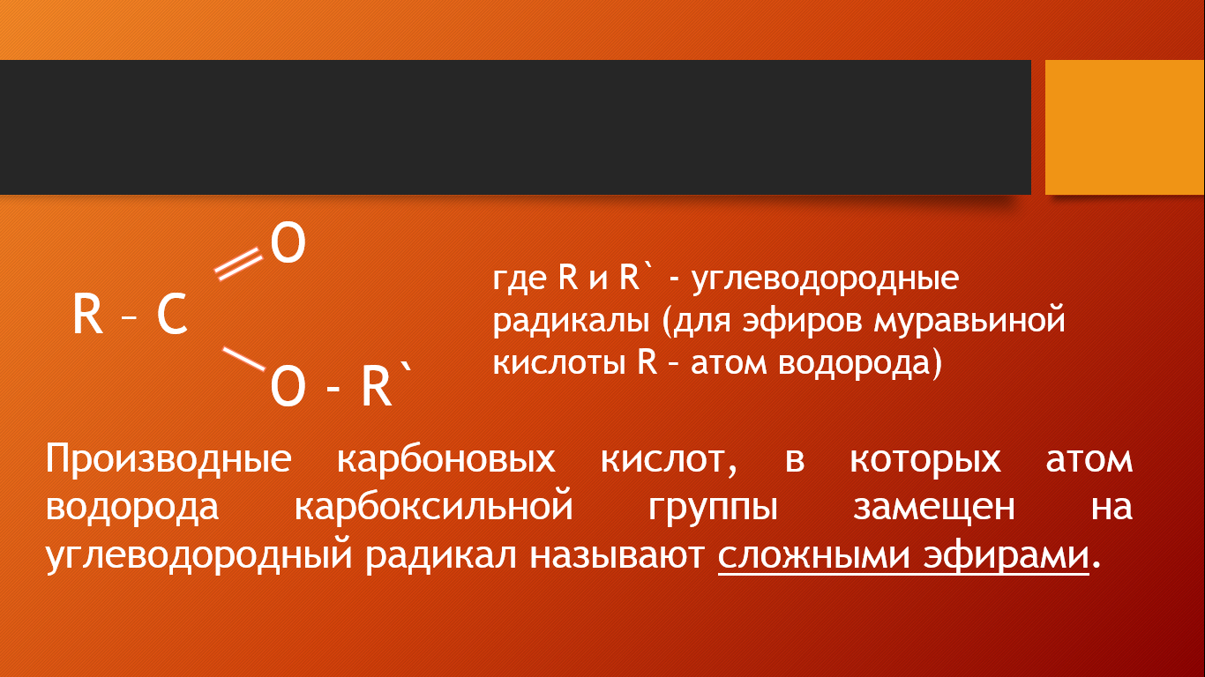  Способ получения:  Реакция этерификации между карбоновой кислотой и спиртом.  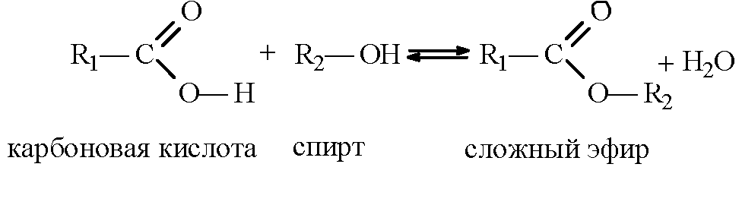  Физические свойства.  - Uncolored  - Vilotile liquid  - Lightly boied  - Easier than water  - Hydrophobic  - Low boiled temperature  - Have nice fruit or flower smell  Перевод:  - Бесцветный  - Летучие жидкости  - Легкокипящие  - Легче воды  - Гидрофобные  - Низкая температура кипения  - Обладают приятным фруктовым или цветочным запахом  Химические свойства:  - Реакция горения  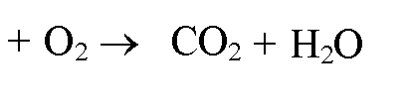  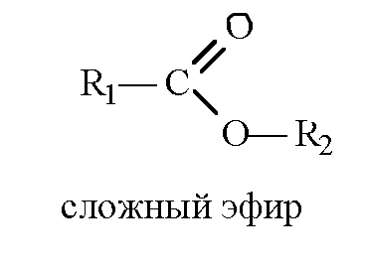  Итак, мы рассмотрим основные вопросы нашего урока:  Сложные эфиры высших жирных кислот и одноатомного спирта – воскообразные вещества.  Дайте название сложному эфиру (см. слайд)  Задания на английском языке, объясняет учитель английского языка  Подведите итог своей работе:  Как теперь ответить на вопрос, зачем нам нужны знания о сложных эфирах.  Домашнее задание: стр.92-93 (читать) | Выполняют лабораторную работу  Дают название веществ  Обучающиеся отвечают  Высказывают предположения  Предполагают возникающие ассоциации  Проговаривают и записывают слова, которые будут нужны при выполнении заданий  - получение духов и одеколонов  - фруктовых эссенций  Читают английский текст – переводят на русский язык  Выполняют задание  Заполняют итоговый листок

